走进浙南秘境中国摄影之乡云和梯田——浙大四院摄影协会春季摄影采风活动记
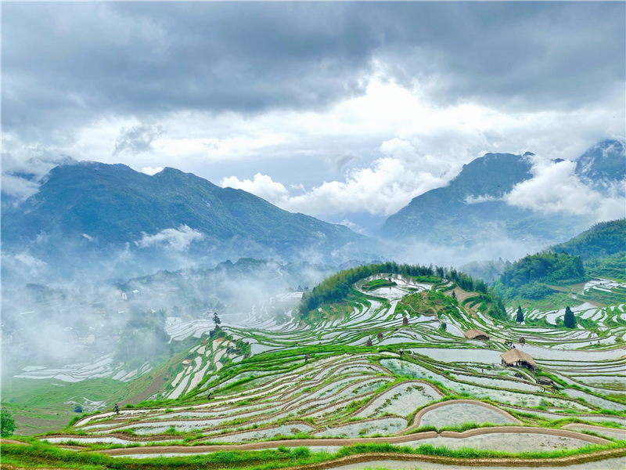
陈也 摄

在浙南秘境秀丽的土地上，先辈们用双手创建美好家园，用朴实原始生产工具开垦出壮美的田园画卷——云和梯田就是其中最美的一幅。为庆祝中国共产党成立100周年，4月24日至25日，浙大四院摄影协会开展“中国梦·劳动美”主题摄影采风活动，全院30余名摄影爱好者走进丽水市摄影圣地。
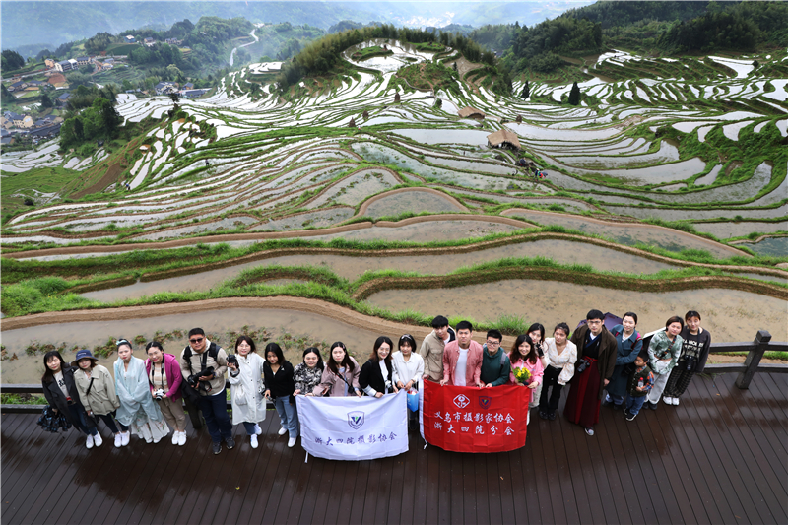
王洁 摄

一路上，我们眺望梅源梯田大美风光，用镜头记录农耕忙碌的劳动美景，走进丽水古堰画乡领略小桥流水的秀美，探访景宁畲乡之窗大均古镇感受畲族姑娘的活泼热情……队伍中既有兼任中国摄影协会会员的摄影高手，还有带着无人机用视频记录美好的航拍达人，当然也有许多刚刚买的新相机对摄影充满好奇的“小白”，大家在旅程中相互交流切磋，学习摄影的基础技能，提升摄影的审美能力，在实践中创作，定格壮美山河，留下了一幅幅精彩的作品。
下面，我们跟着摄影爱好者们的镜头，一同领略这浩然无疆的山山水水吧~~~
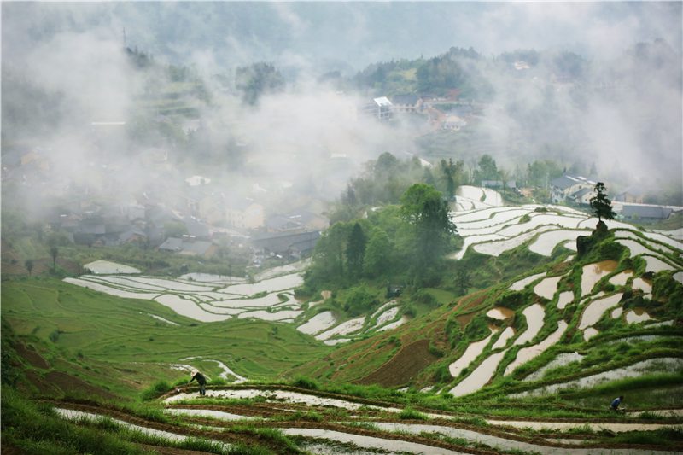
李炅昊摄

【烟雨朦胧看梯田 赏云海中最美风景】
云和梯田最早开垦于唐初，兴于元、明朝，距今有1000多年的历史。这里海拔跨度为200米——1400多米，垂直高度达1200多米，其间跨越高山、丘陵、谷地三个地质景观带，最多有700多层，是华东最大的梯田群，被誉为“中国最美梯田景观点”。除了烟雨朦胧中观赏梯田以外，还可以在七星墩守候云海日出；住在坑根石寨看当年银矿留下的古井、老房子，感慨万千。
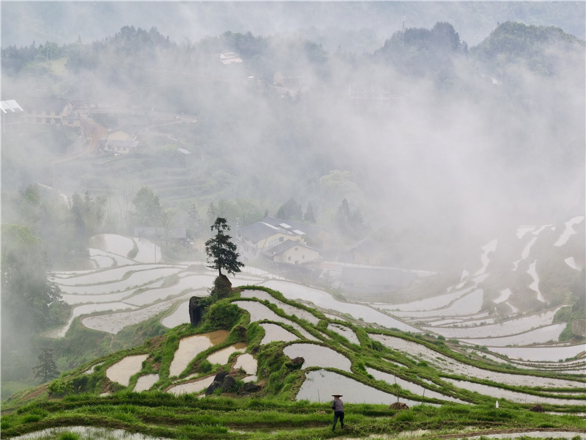
董双双 摄
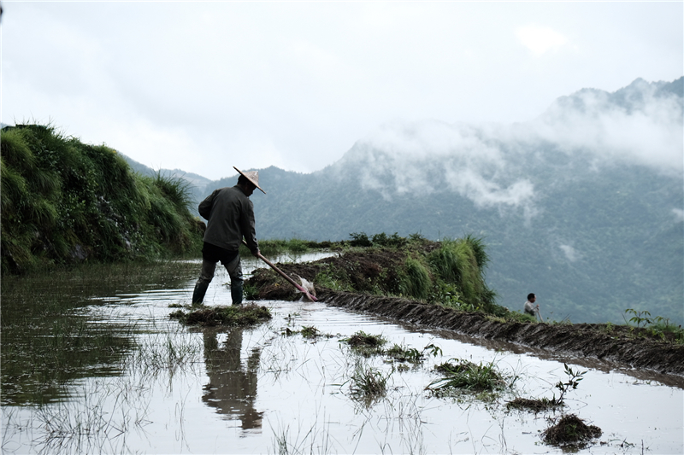
陈当凌 摄
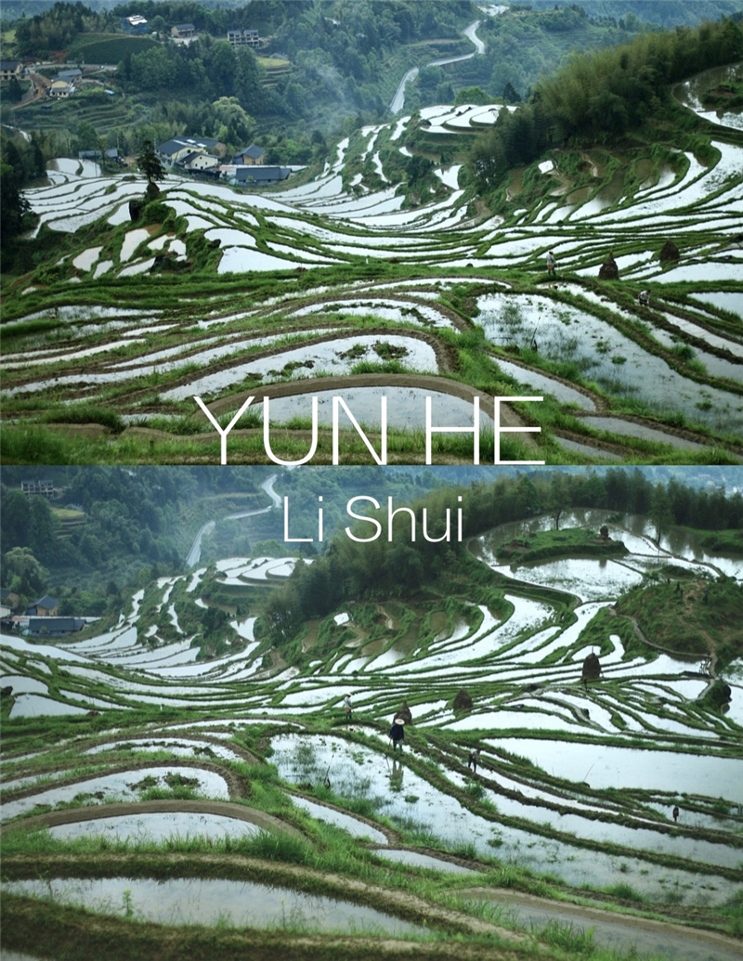
吴文瑛 摄
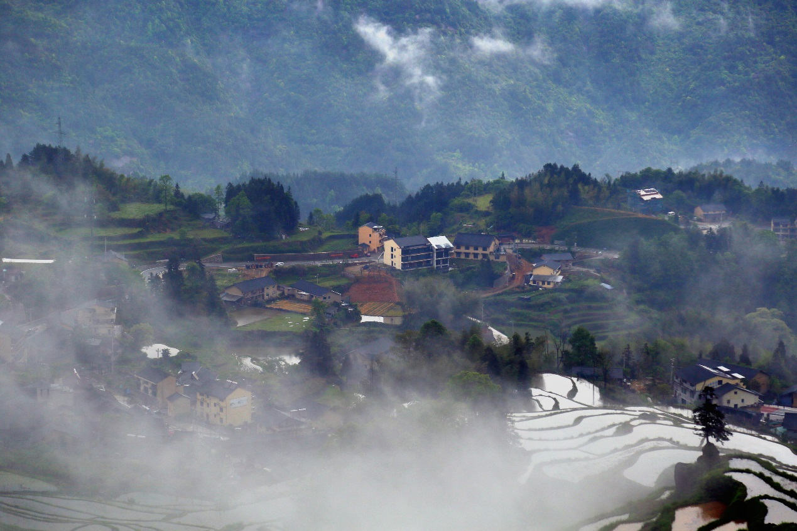
金南星 摄
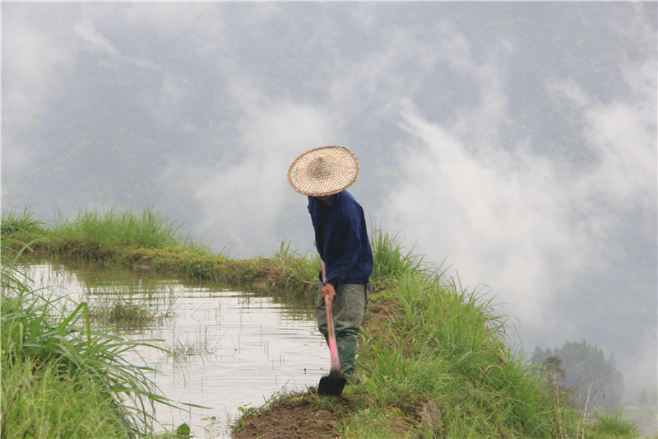
季康颖 摄
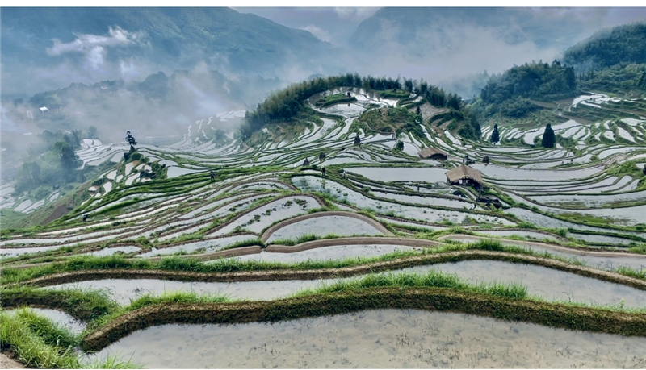
夏小霞 摄
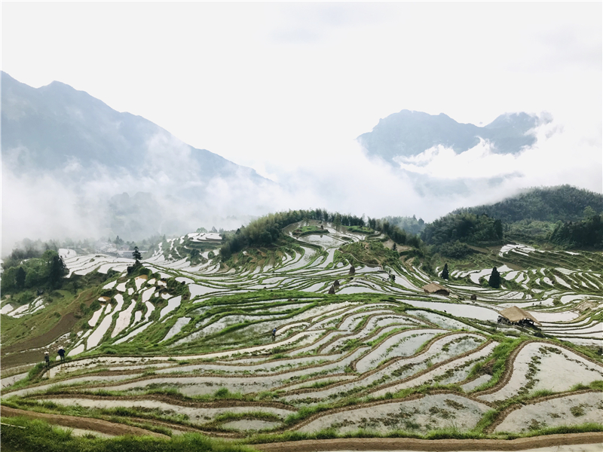
宣华清 摄
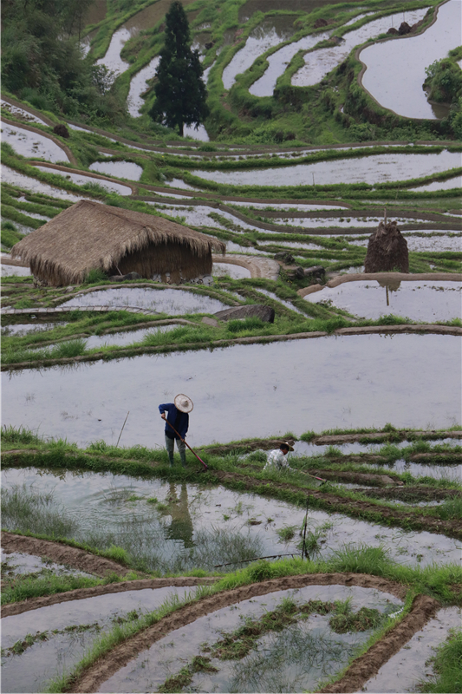
朱利平摄
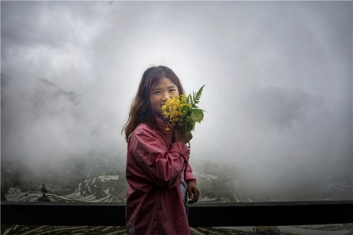
赵刚 摄
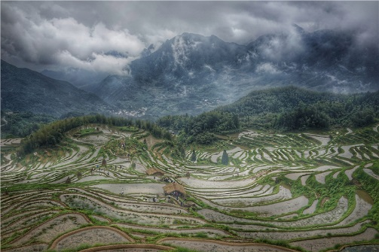
赵刚 摄

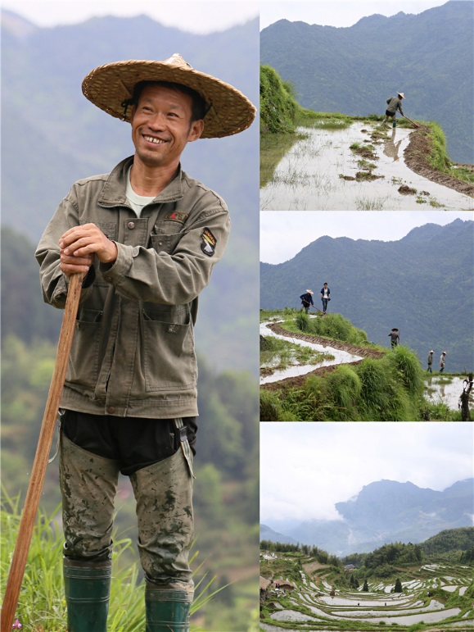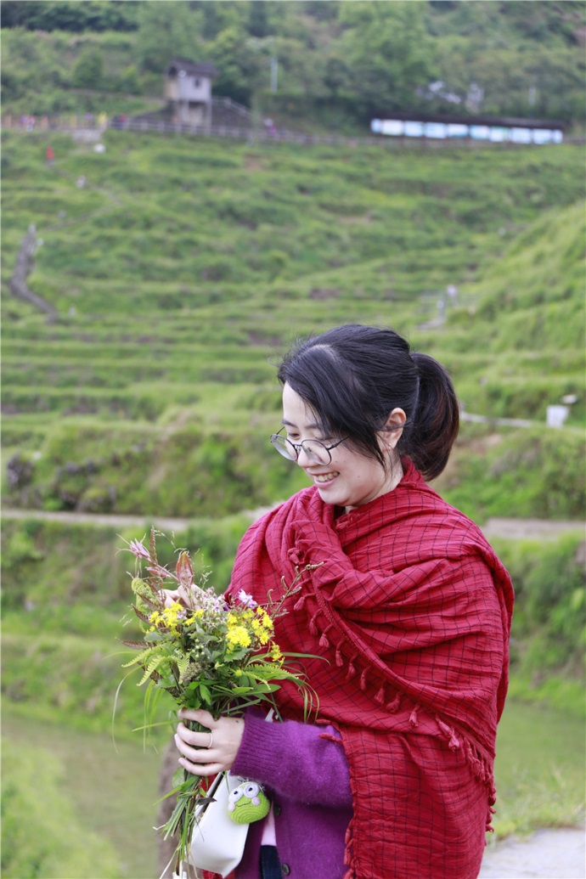
金南星 摄 项琳琳 摄

“云雾奇观，浮云世界”是云和梯田的一大特色亮点。烟雨朦胧，浩然无疆，景区拥有梯田、云海、山村、竹海、溪流、瀑布、雾凇等自然景观，到处都留下了浙四人的风采。
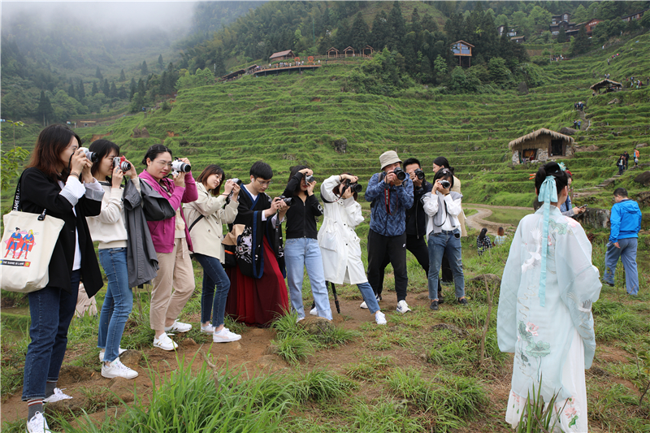
队内的汉服爱好者成了备受追捧的模特
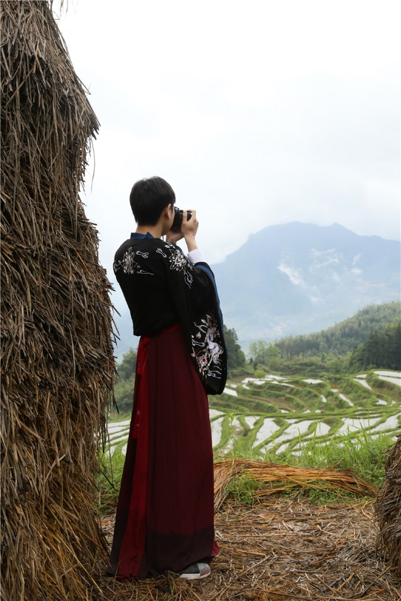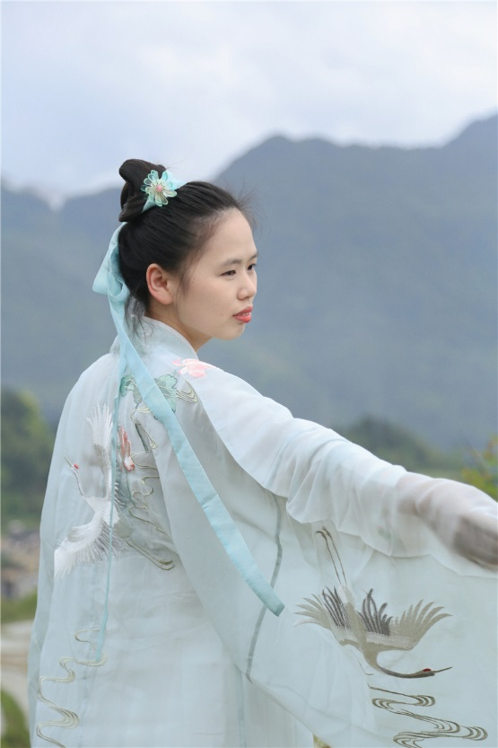
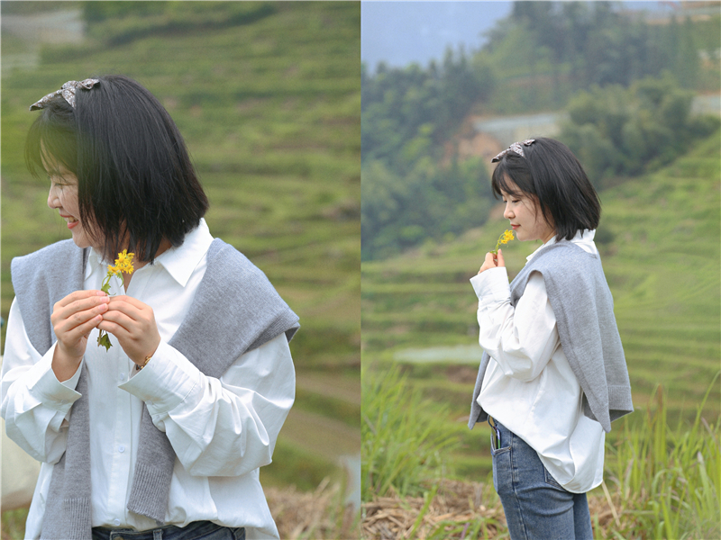
金南星 摄

住在山间的坑根山村，自然风光旖旎，山河之间夹杂着雾气，偶尔会遇到云海，石头铺成的路与桥很有江南风光，静看流淌着的河水，鸟儿在空中，只觉万物皆有灵性。
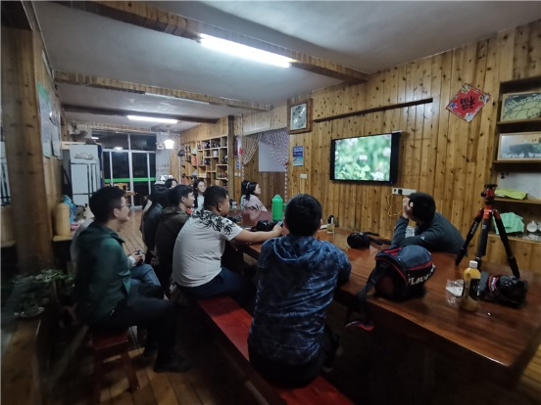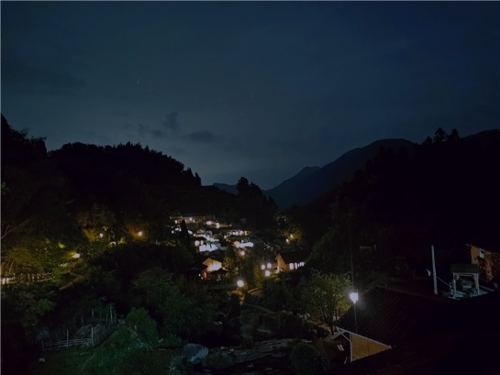
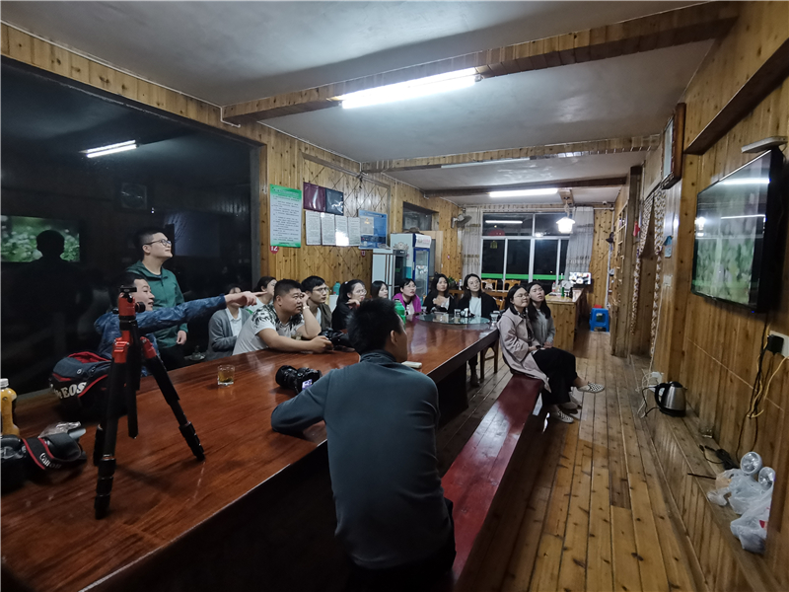
傍晚时分，抬头望见静谧中的点点灯光，好似整个世界都被治愈了。此行由来自中国摄协会员、浙四摄协协会会长王洁和浙四摄协前会长张操带队，当天晚上，队员们纷纷拿出自己拍摄的作品赏析品评，现场学习氛围浓烈。如何构图？如何曝光？如何找到最美的角度？……一场交流学习课堂结束，大家都收获满满。

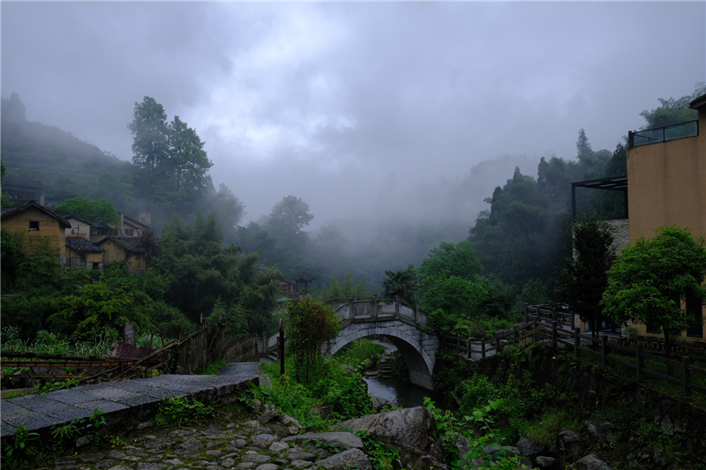
陈当凌 摄
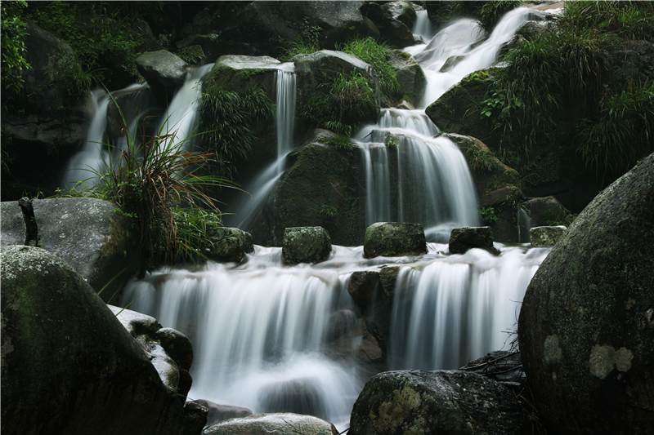
王洁 摄
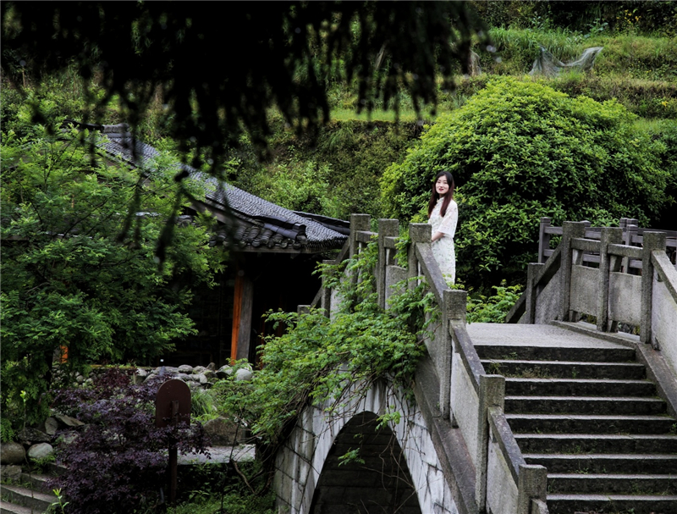
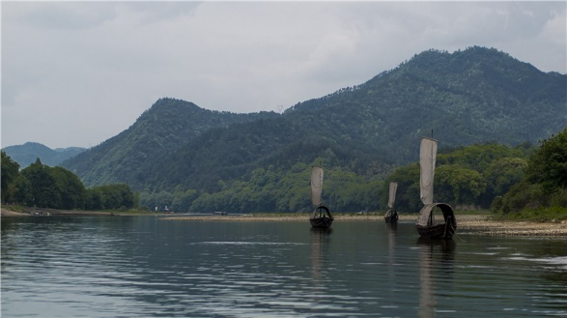
张操 摄
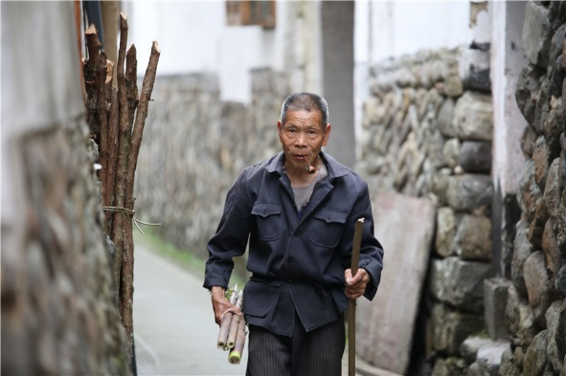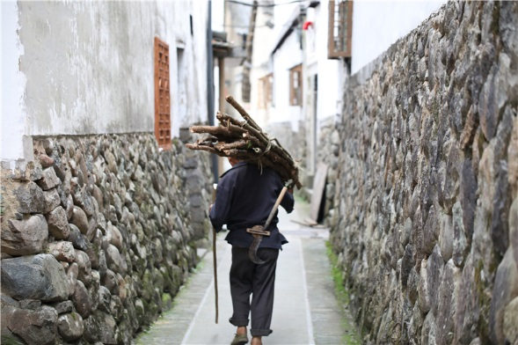
李炅昊 摄
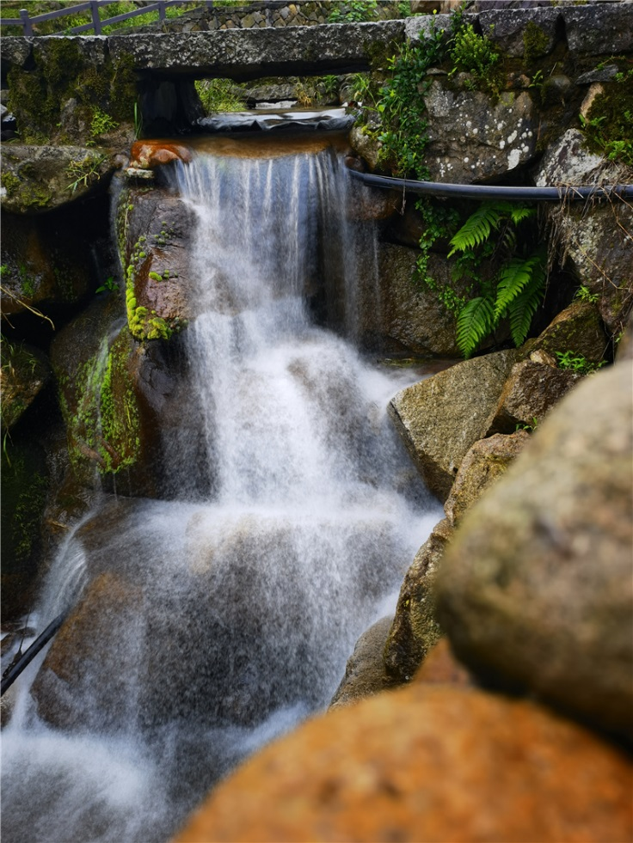
洪程晔 摄（手机）

手机摄影也能拍出好照片哦\(^o^)/~
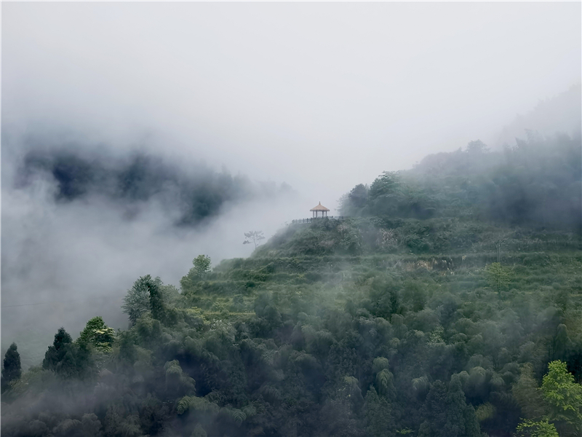
洪程晔 摄（手机）
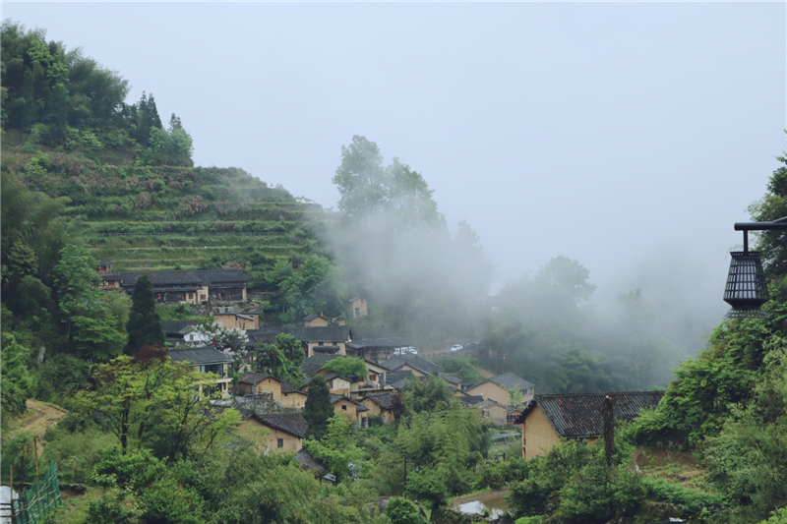
冯波 摄
“发现美，捕捉美，展现美”
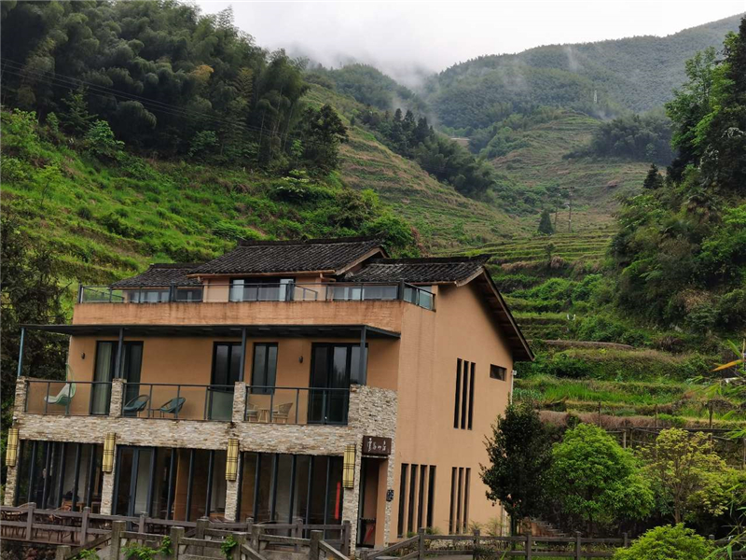
杨慧慧 摄
“云深不知处，简单美好的生活”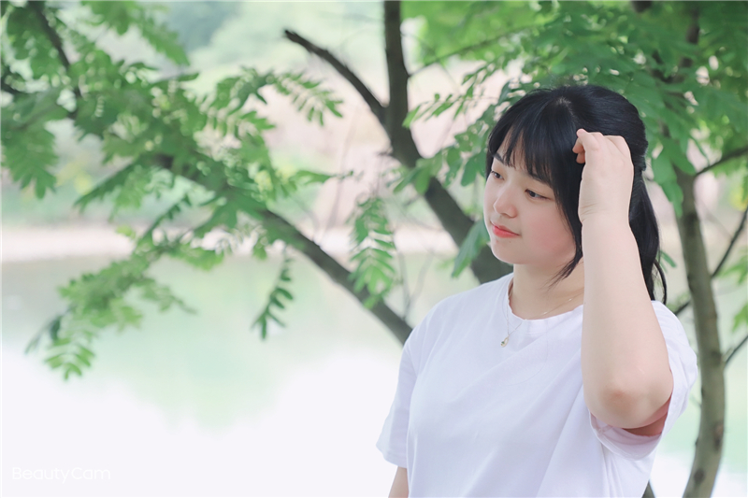
钱霞 摄
古堰画乡是八百里瓯江最瑰丽的锦绣河川，有的是帆影重重、船桨声声的悠闲时光。
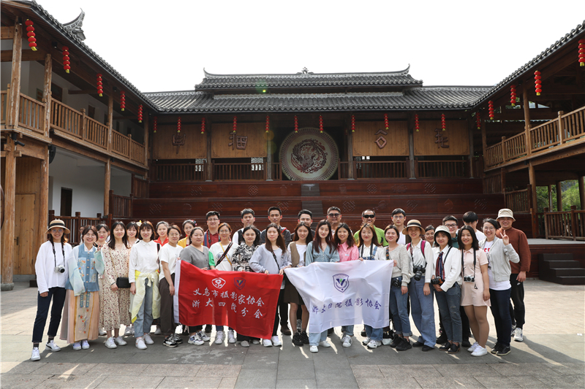
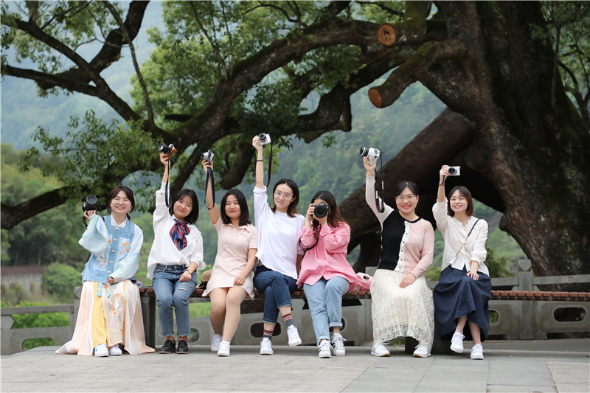

畲乡之窗位于景宁县大均乡大均村，是一座古村落，始建于唐末五代初期，距今已有千年历史。整体是明清风格，古朴的前店后院式山区、商贸古街、石板街面，也是明清时期最常见的。沿着浮伞仙迹、大均古街、畲族陈列馆等古迹景观，历史文化、民族风情和自然生态风光融为一体，2010年被命名为浙江省非遗传承经典景区。
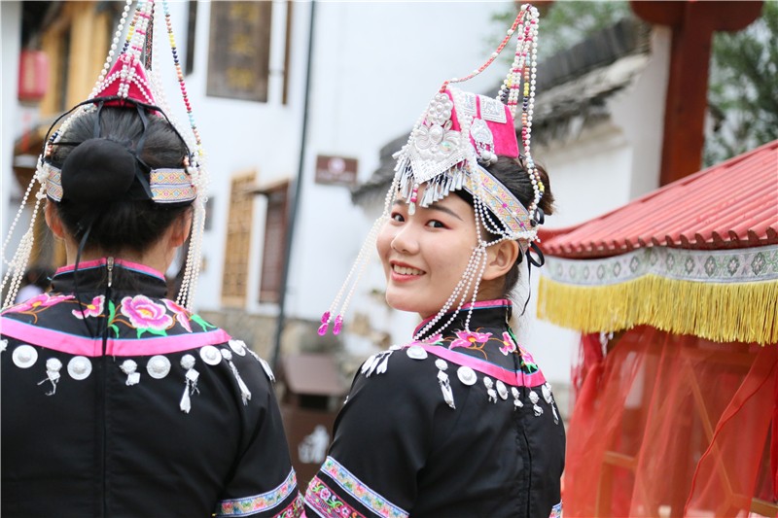
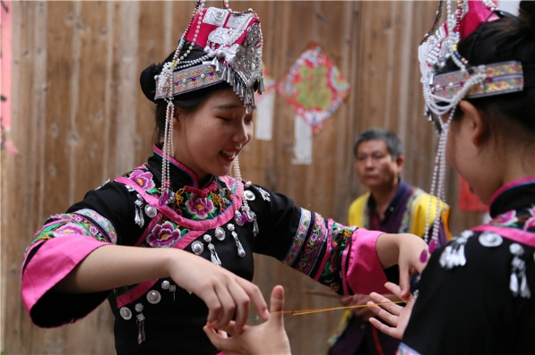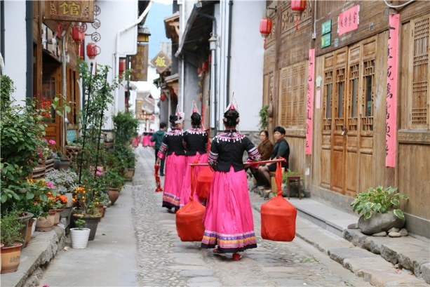
《畲族姑娘》金南星 摄
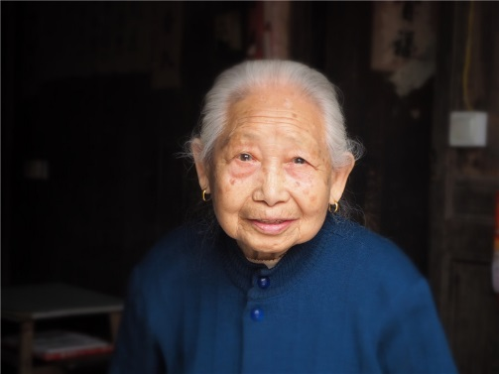
《百岁畲族老人》陈也 摄
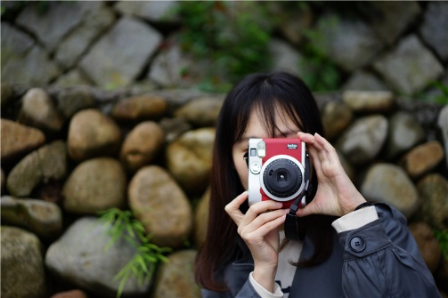
叶展飞 摄
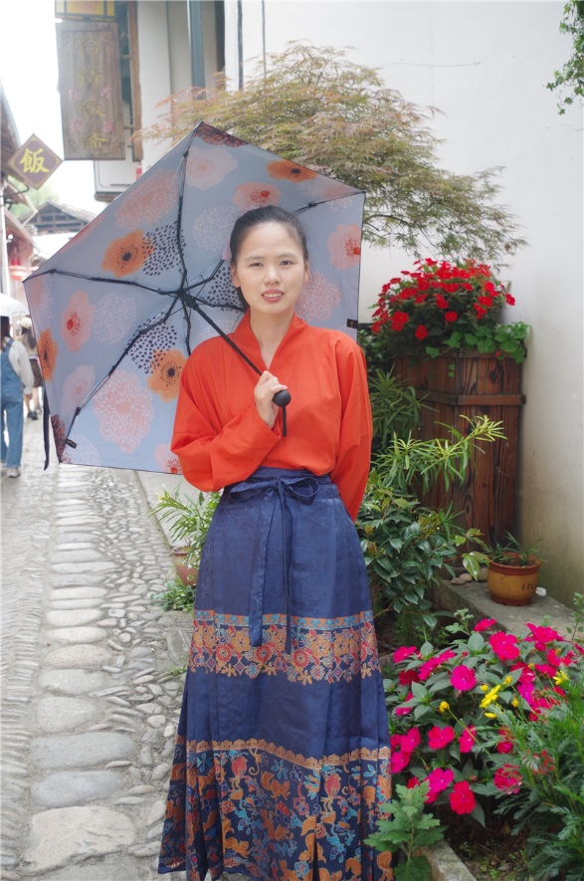
王金晶 摄
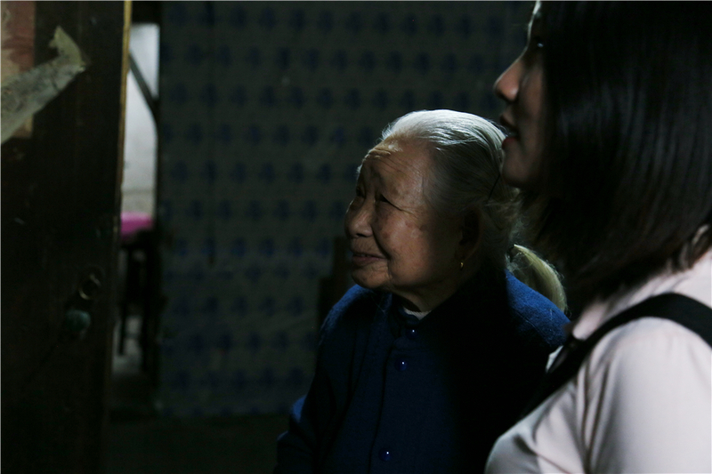
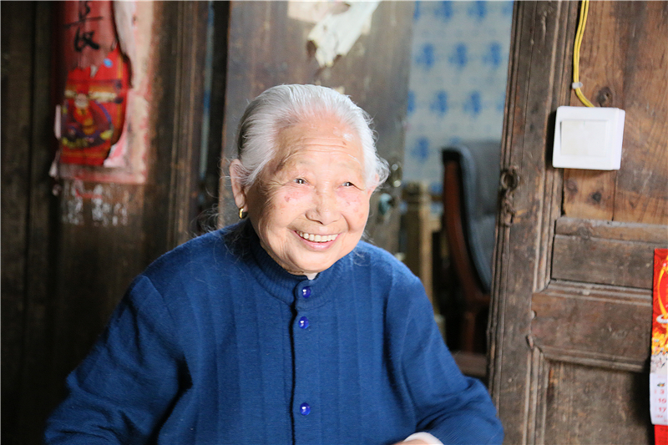
《回溯百年时光》金南星 摄
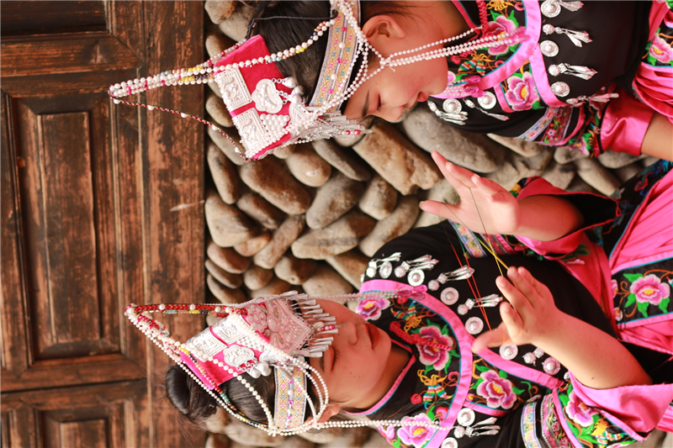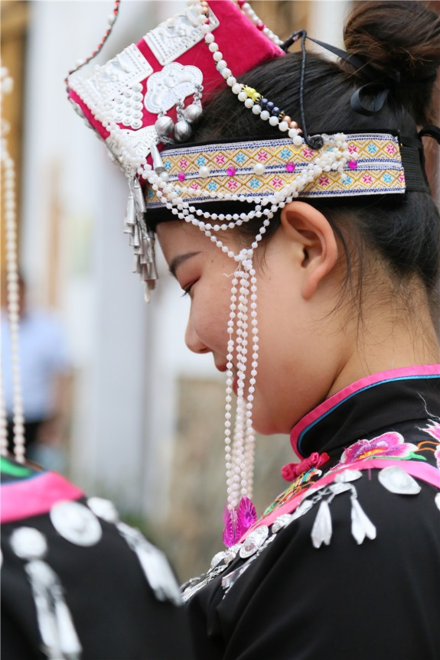
吴文瑛 摄
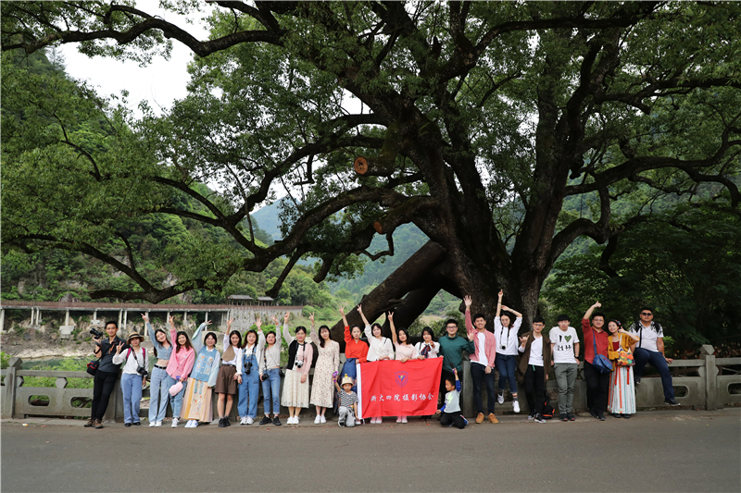
下面盘点一下关于拍照的N中姿势

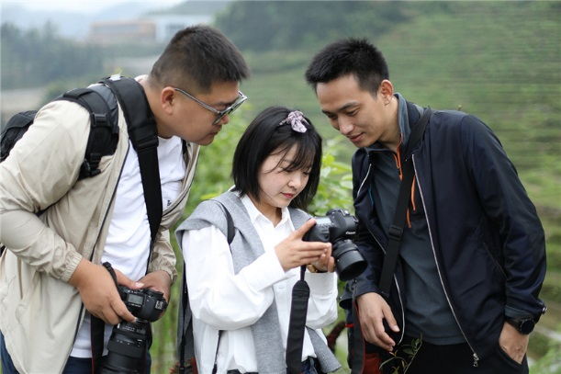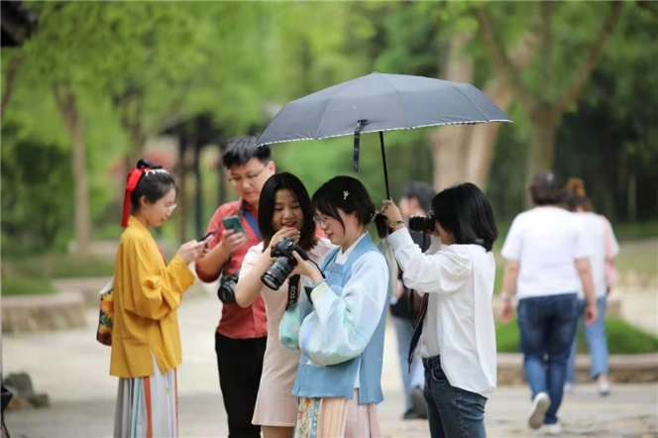
聚精会神式
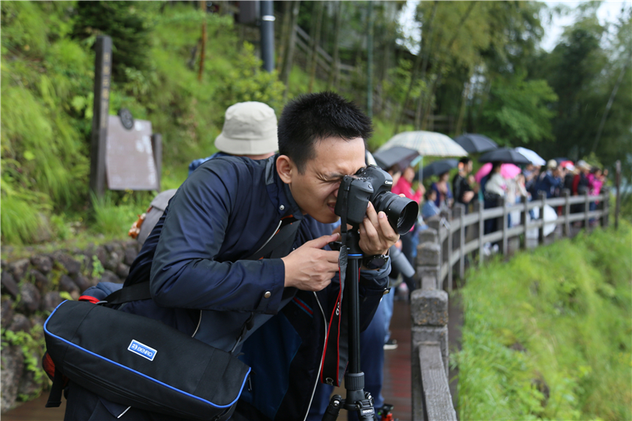
皱眉式
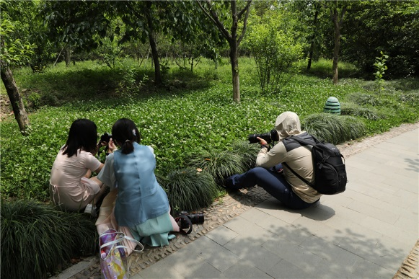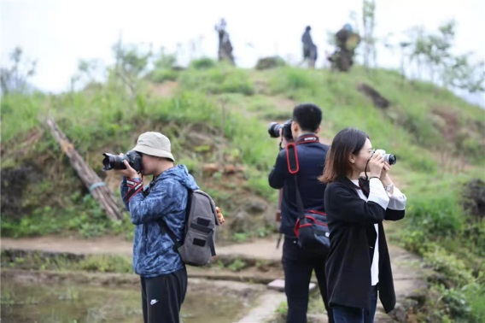
遁地式 每一位摄影师眼中的风景都不尽相同
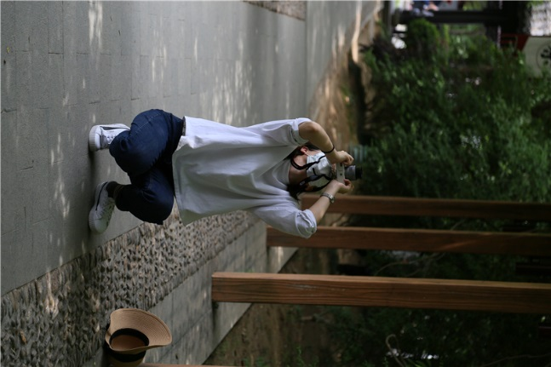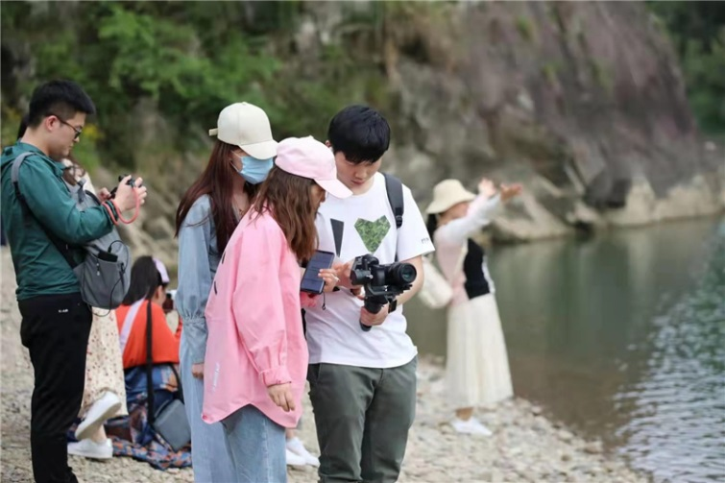
蛙跳式

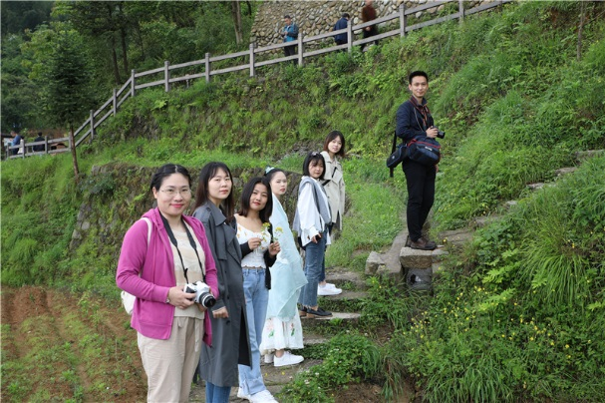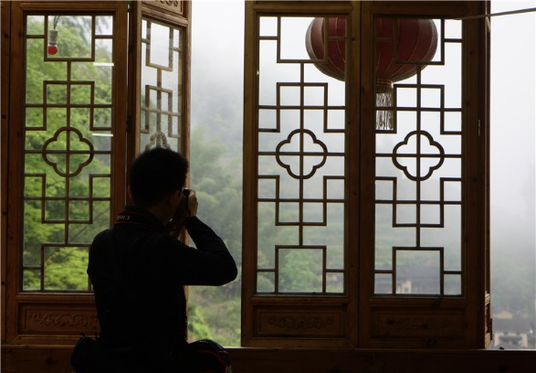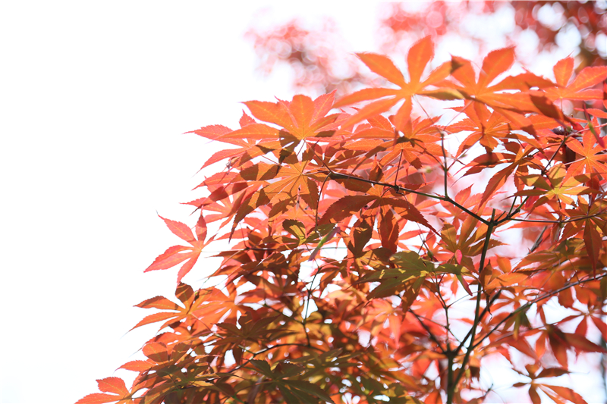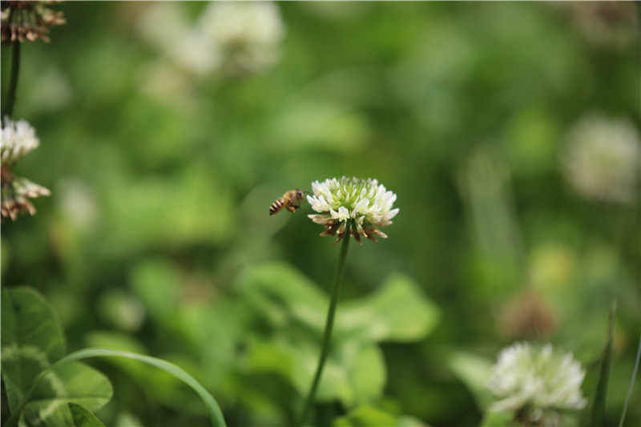
摄影小白们的风景习作

